[中科院合肥物质科学研究院国家优青Guoping Zhao研究遭质疑：图像重复现象待核实](https://mp.weixin.qq.com/s?__biz=MzkzMDkwMTQzNw==&mid=2247484353&idx=1&sn=a855b2d0bf051b7e17df114f43dfe8f1)

[白大褂宣言](javascript:void(0);)2025-04-17 08:46:52山东



点击蓝字 关注我们



2022年10月6日，中科院合肥物质科学研究院Guoping Zhao（赵国平）在 Cell Death & Disease 发表题为 **“Protein disulfide isomerase blocks the interaction of LC3II-PHB2 and promotes mTOR signaling to regulate autophagy and radio/chemo-sensitivity”**的文章。

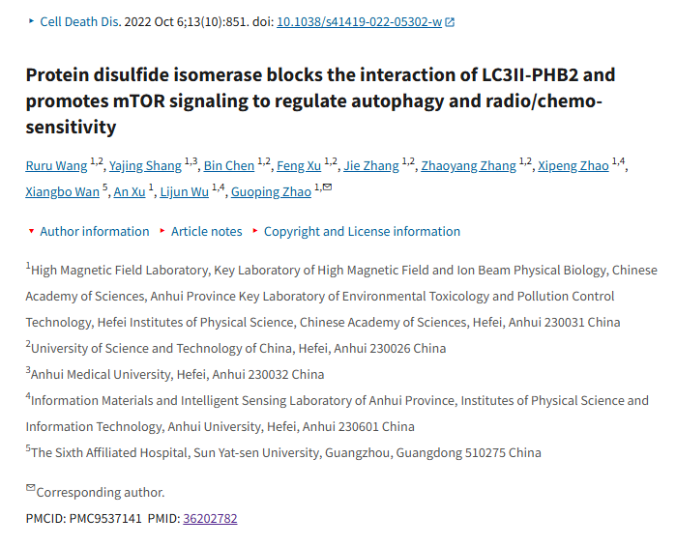

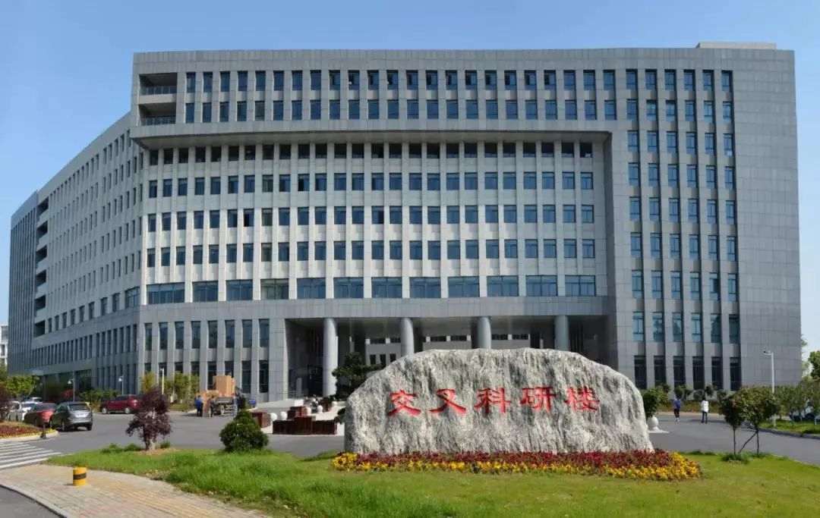

**经核查比对，文章部分实验图像存在以下重复现象：**

* **图2G存在相同的图像。**
* **图6H存在相同的图像。**
* **图S2I中存在2组相同图像，但是代表明显不一样的实验结果。**

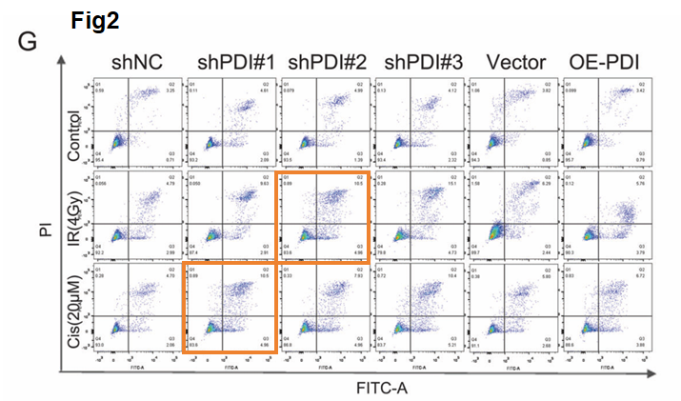

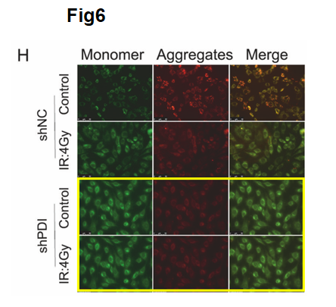

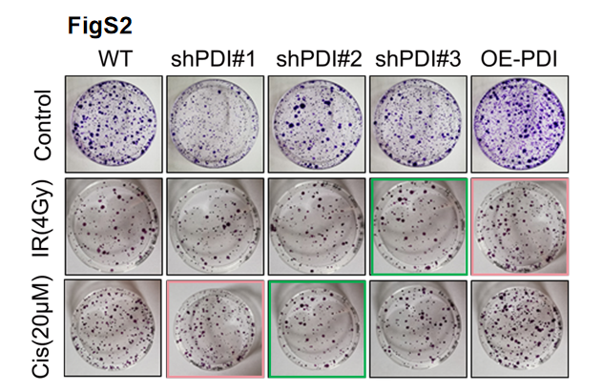

**参考信息：**

https://pubmed.ncbi.nlm.nih.gov/36202782/